Tady a teď
Starý zenový mnich ležel na své smrtelné posteli. Jeden z jeho starých žáků, když slyšel, že mistr umírá, utíkal na trh. Někdo se ho zeptal: “Mistr umírá a ty jdeš na trh?” Žák odpověděl: “Můj mistr miluje určitý druh koláče, tak mu ho jdu koupit.”

Vypadalo to, že mistr na někoho čeká. Občas otevřel své oči, podíval se kolem a zase je zavřel. A když přišel tento žák, řekl: “Výborně, ty jsi přišel! Kde je ten koláč?” A žák mu ho ukázal a byl velmi šťastný, že se ho mistr na koláč zeptal. Mistr umíral, ale vzal do rukou koláč.

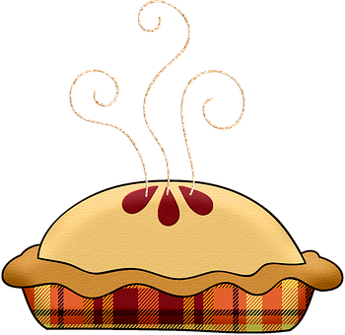
Byl velmi starý, ale ruka se mu netřásla. Někdo se ho zeptal: “Jsi tak starý a na pokraji své smrti. Brzy přijde tvůj poslední nádech a opustíš nás, ale tvá ruka se vůbec netřese.”

Mistr řekl: “Nikdy se netřesu, protože nemám strach. Moje tělo je staré, ale já jsem pořád mladý a zůstanu mladý, i když moje tělo už tady nebude.”

Potom začal přežvykovat koláč a někdo se zeptal: “Co je vaše poslední poselství, mistře? Brzy nás opustíte. Na co chcete, abychom vzpomínali?”

Mistr se usmál a řekl: “Ach, ten koláč je delikátní!”

